新龙湖中七班今日动态
日期：3月31日

情况分析：
经过昨天的调整，孩子们基本适应了新学期的生活，小朋友们更加能干了，能自己进入教室根据自己的需求进行放水杯、绕绳子、根据计划进行区域游戏。期待中班的生活更美好。

区域游戏
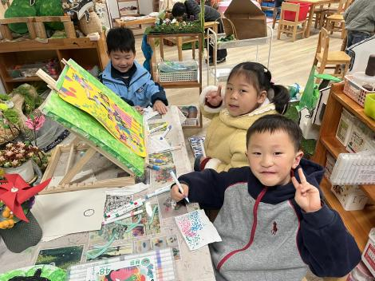 | 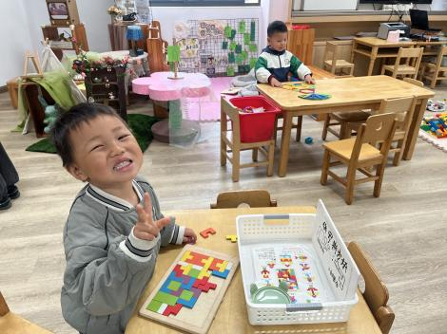 | 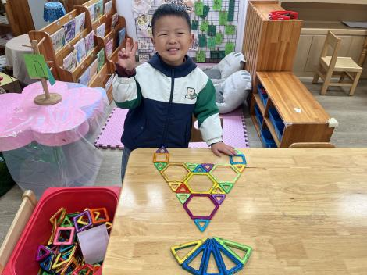
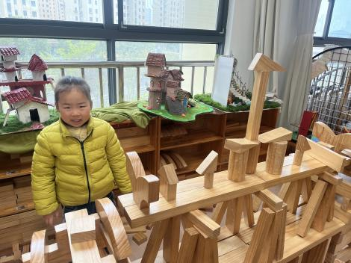 | 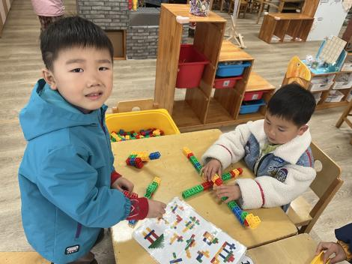 | 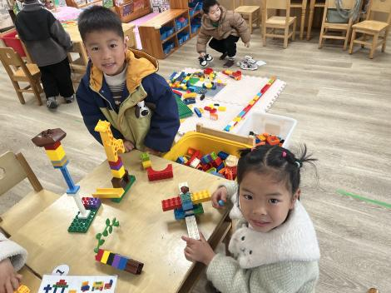

集体活动：
美术：美丽的蝴蝶
蝴蝶有一对美丽的翅膀，左右对称，翅膀和身体有各种对称的花纹，头部有一对棒状或锤状触角蝴蝶很漂亮，因为它身上有各种各样美丽的花纹,它总与美丽的花相伴，构成一道美丽的风景线。本次活动的重点是让幼儿先用线条勾画蝴蝶的外形特征并能用流畅的线及几何图形来对称地装饰蝴蝶,尝试绘画出动态的蝴蝶，学习色彩的合理搭配。任星辰、陈卓、龚翊、陈逸州、叶彭丞禹、高乐、朱汐汐、陆泽安、戎景川、尹子昕、毕芮、陈书瑶、韩杨、周玥萱、徐晟昊、彭卓朴、常杰奕、彭逸宸、王蕙慈、梁羽彤、叶廷轩、冯泽晖、耿荦晨、肖景昊能合理布局画面，感受蝴蝶的动态美；任星辰、陈卓、龚翊、陈逸州、叶彭丞禹、高乐、朱汐汐、陆泽安、戎景川、尹子昕、毕芮、陈书瑶、韩杨、周玥萱、徐晟昊、彭卓朴、常杰奕、彭逸宸、王蕙慈、梁羽彤、叶廷轩、冯泽晖、耿荦晨、肖景昊能用较流畅的线条勾画出蝴蝶的外形特征并用简单的图案进行装饰。

1.午餐情况：
早点：牛奶、坚果、甘薯
午饭：白米饭、鸦片鱼、包菜肉末、青菜木耳鸡蛋汤。
点心：牛奶馒头、酸奶
水果：小番茄、梨子。大部分的孩子是能够自主进餐的，并且有较好的进餐习惯。最近我们在幼儿园尝试使用筷子吃饭了，家长们也可以给孩子准备一双筷子让幼儿在家也尝试使用。我们七班有很多孩子都有不爱吃蔬菜的习惯，需要家长们回家再继续跟进、配合一起让孩子不挑食，爱吃饭。
2.午睡情况：
午睡时，大部分小朋友能自己脱外套、裤子并摆放整齐！大部分小朋友可以自主入睡，个别小朋友在老师的安抚下入睡。

家园合作：
1.动态上的照片，仅作为老师观察时的随拍，并不是所有孩子的照片都会呈现，
2.个别幼儿还不会穿外套，因此请家长回家做进一步引导。
3.部分幼儿的水杯里的水量过烫，孩子喝不了，请装入温水。

